

（深圳）

实验设计报告

开课学期： 大三上
课程名称： 操作系统
实验名称： 页表
实验性质： 课内实验
实验时间： 2021.11.5地点： T2210
学生班级： 1901105
学生学号： 190110509
学生姓名： 王铭
评阅教师：
报告成绩：

实验与创新实践教育中心印制
2018年12月
- 回答问题
- 查阅资料，简要阐述页表机制为什么会被发明，它有什么好处？
为了避免在分配内存后释放部分内容时会出现碎片从而造成资源浪费的情况，引入了页表机制。
分页存储管理将内存分割成大小相同且固定的页，以页作为内存分配的基本单位，解决了外部碎片的问题，虽然在需要的大小不足一页时会出现内部碎片的问题，但相比外部碎片造成的内存浪费是完全可以接受的。同时，分页存储管理在分配内存时能够更加灵活，能支持虚拟地址，只需要建立一个类似目录的数据结构页表，通过虚拟地址查询页表得到页框号，再与偏移量组合即可得到物理地址。

- 按照步骤，阐述SV39标准下，给定一个64位虚拟地址为0x123456789ABCDEF的时候，是如何一步一步得到最终的物理地址的？（页表内容可以自行假设）
0x123456789ABCDEF中的6789ABC即110011110 001001101 010111100
第三级页表索引即为：11 * 16 + 12 = 188
第二级页表索引即为：64 + 13 = 77
第一级页表索引为：256+144+14=414
先查询第三级页表中第188个页表项，可以得到第二级页表的物理地址如0x00 0000 0020 0000，去该物理地址对应的页中查找第77个页表项，可以得到第一级页表的物理地址如0x00 0000 0030 0000，去该物理地址对应的页中查找第414个页表项，得到真正的物理页号如0x00 0000 0040 0000，该物理页的地址与偏移量0xDEF组合，即可得到最终的物理地址0x00 0000 0040 0DEF。

- 我们注意到，虚拟地址的L2, L1, L0 均为9位。这实际上是设计中的必然结果，它们只能是9位，不能是10位或者是8位，你能说出其中的理由吗？
一个页目录的大小为一个页的大小PGSIZE=4096Bytes，一个页表项大小为8Bytes，则要索引这些页表项需要log（4096/8）=9位。

- 在“实验原理”部分，我们知道SV39中的39是什么意思。但是其实还有一种标准，叫做SV48，采用了四级页表而非三级页表，你能模仿“实验原理”部分示意图，画出SV48页表的数据结构和翻译的模式图示吗？
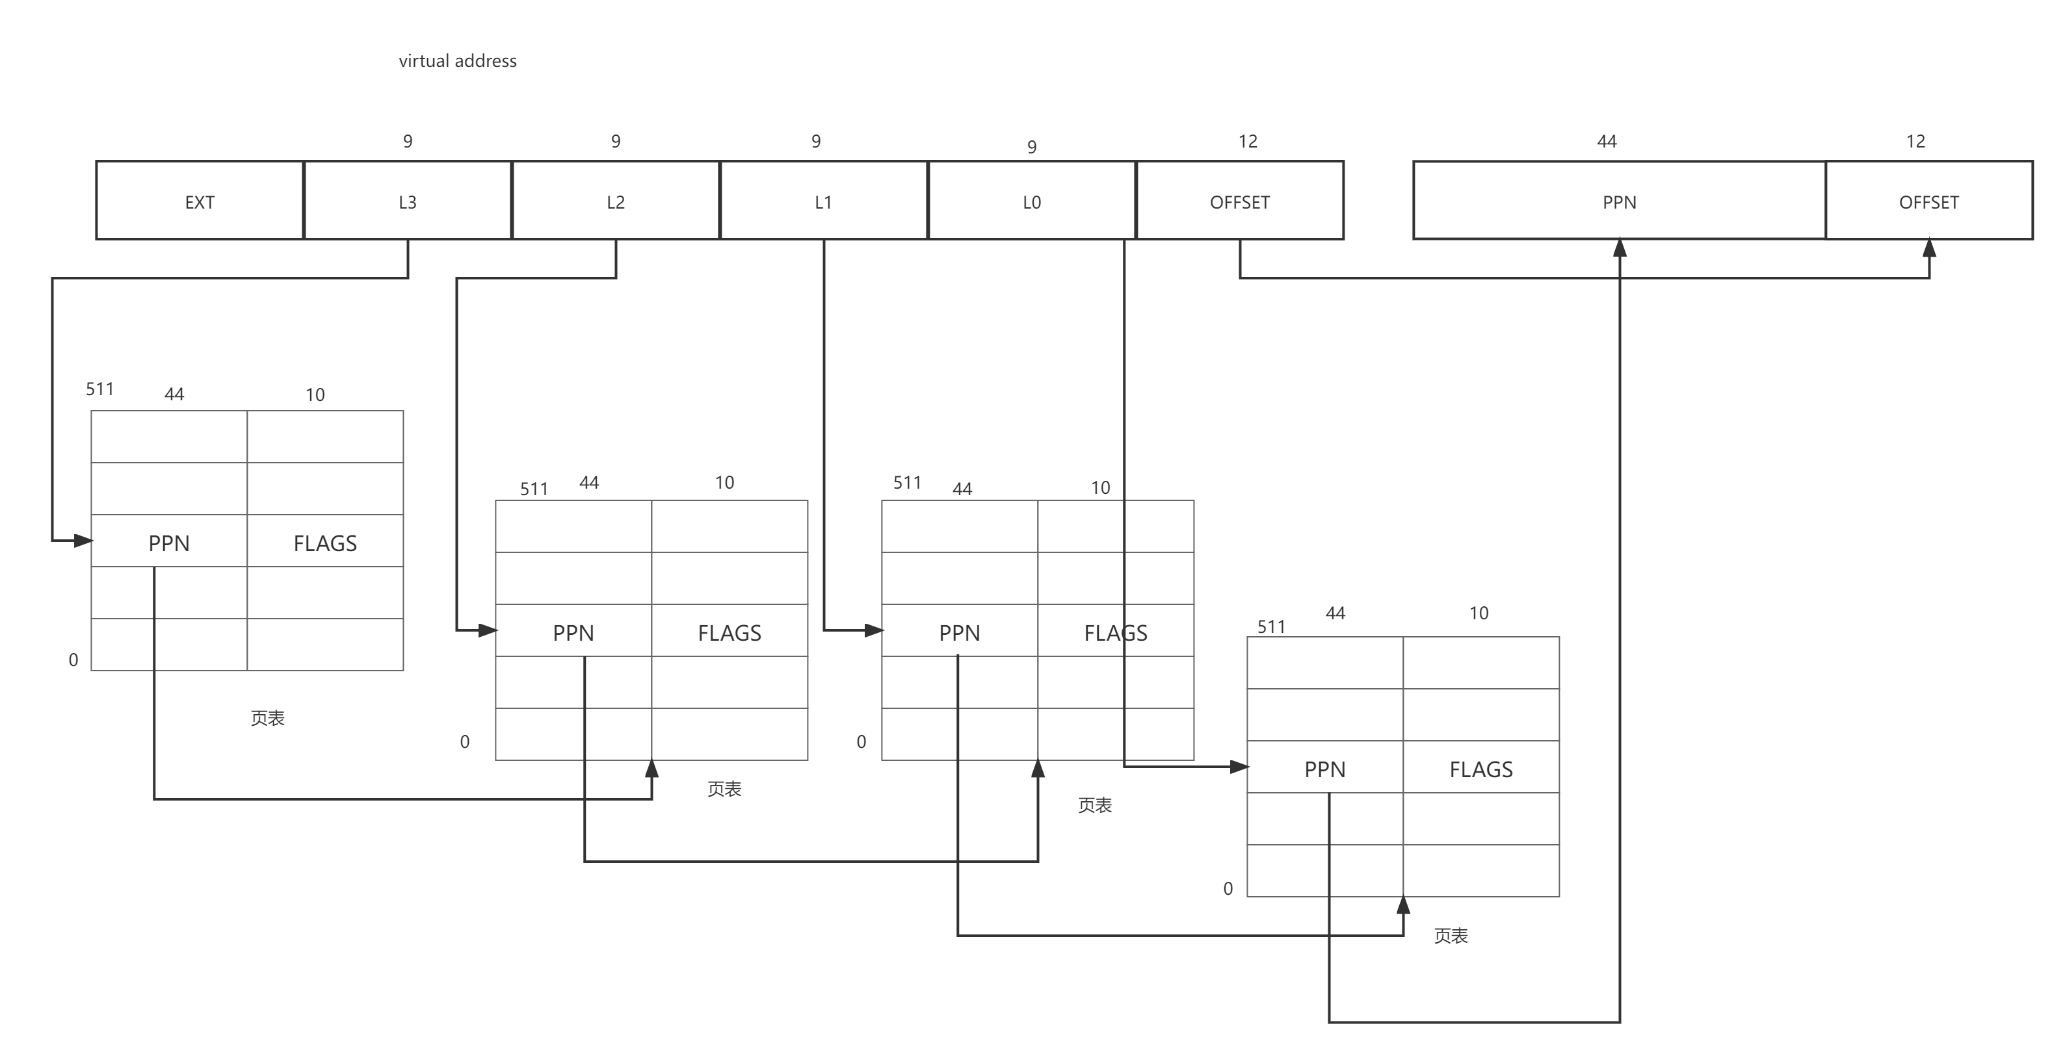

- 实验详细设计
1.vmprint
每个页目录有512个索引项，则遍历这512个索引项，若其有效位（PTE_V）为1，则说明该索引项有用，需要打印出来。同时，若该页目录还有下一级目录，则递归打印即可。
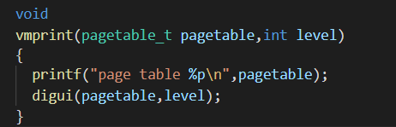
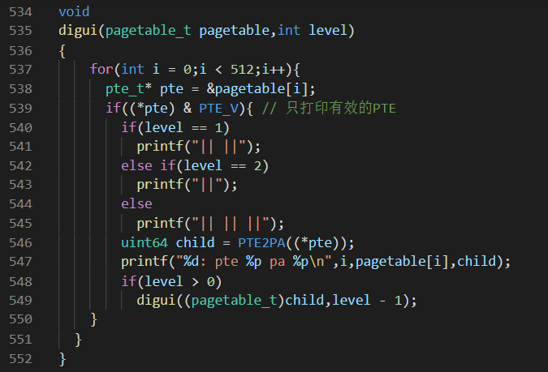
2.创建独立内核页表
首先将在PCB中添加成员kernel_pagetable。
在procinit函数中申请内核栈，由于此时未创建内核页表，故在PCB中加入成员kk来记录kernel_stack的物理地址，方便在申请内核页表时将内核栈映射到内核页表里。
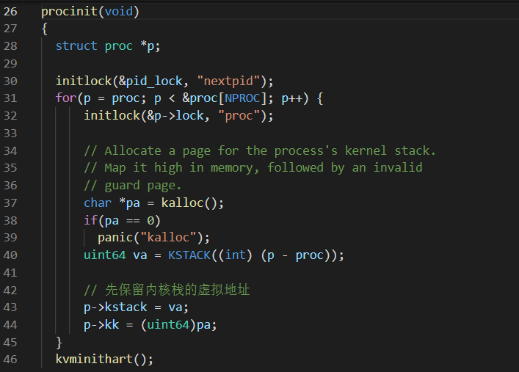

在allocproc中申请内核页表，将内核栈映射到内核页表里去：
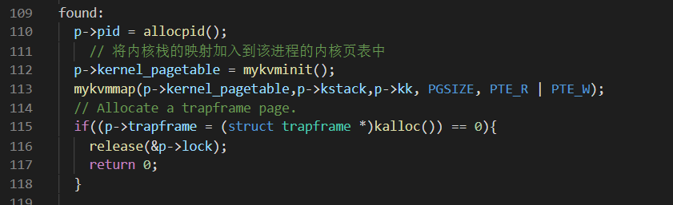
其中，mykvminit用于创建并返回一个内核页表，mykvmmap用于将虚拟地址与物理地址的映射添加到页表中。定义如下：
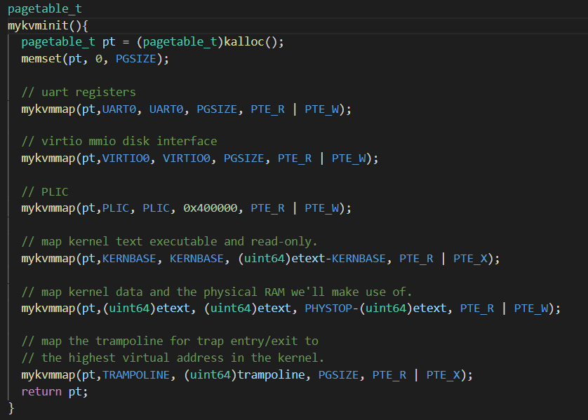
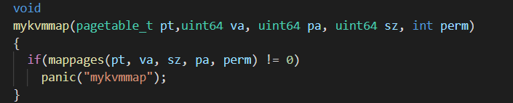

在scheduler进行上下文切换之前，将进程的内核页表载入satp寄存器，当cpu没有运行任何进程时，调用kvminithart函数仍使用原先的内核页表。
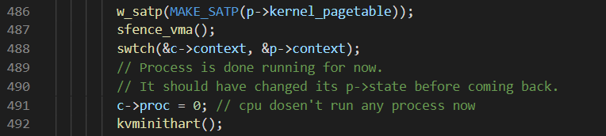
修改kvmpa函数，为该函数新添加一个页表参数，用于查找虚拟地址对应的物理地址。
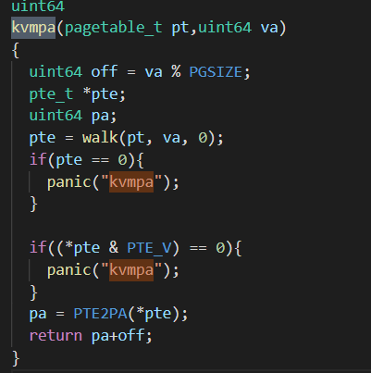
3.将用户页表的内容添加到内核页表
定义一个拷贝页表索引的函数mymap，其中pagetable是源页表（用户页表），pt是目的页表（内核页表），va是要拷贝的起始虚拟地址，size为结束地址。
通过walk函数获取到va对应的用户页表的页表项pte，和在内核页表的相应页表项pte2，将pte的标记位中标明用户使用的标记位置0，以便内核访问。
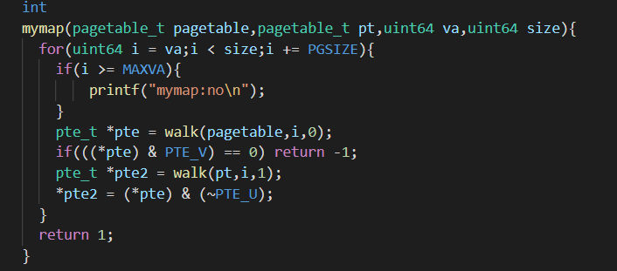
利用该函数，在相应添加映射即可
①userinit中添加映射
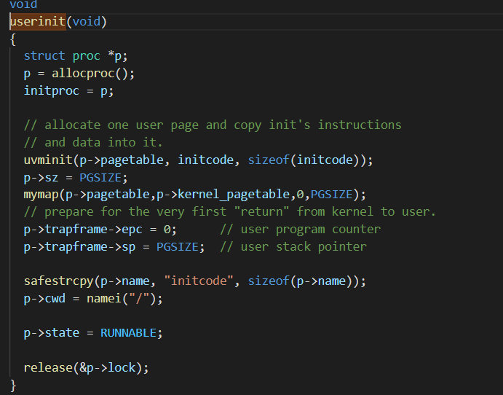
②exec
由于exec是更换了用户页表，故要先解除原先所有用户页表的映射，然后将新页表的内容拷贝到内核页表中。
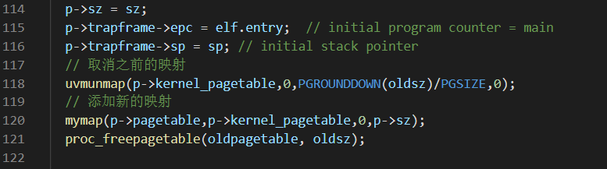
③growproc
在扩展/收缩用户页表时，内核页表也要做相应的操作。扩展时，调用mymap函数，将新添加的内容拷贝到内核页表。收缩时，调用uvmunmap函数取消映射，传入参数0表示不释放物理内存。
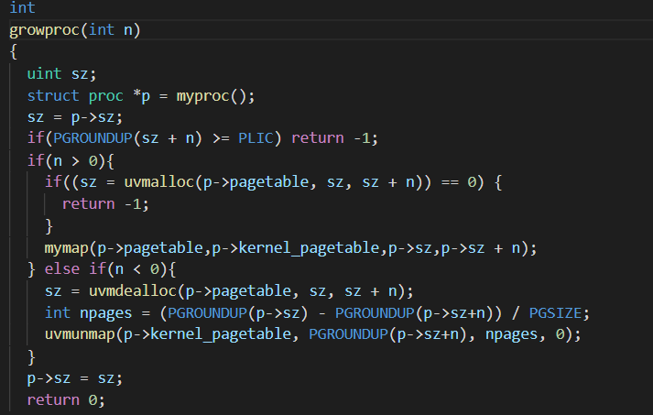
④fork
将父进程的页表拷贝到内核页表即可。
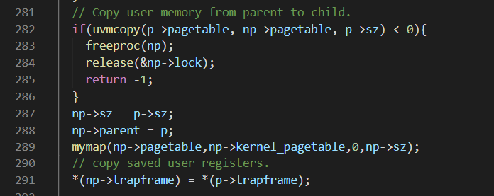
4.释放内核页表
在释放进程时，要释放掉内核页表，首先取消对内核栈的映射，但不释放（因为申请时是在procinit里申请的，由PCB中的kk变量保存，故不能释放）。接着调用释放内核页表的函数proc_freekerneltable释放。
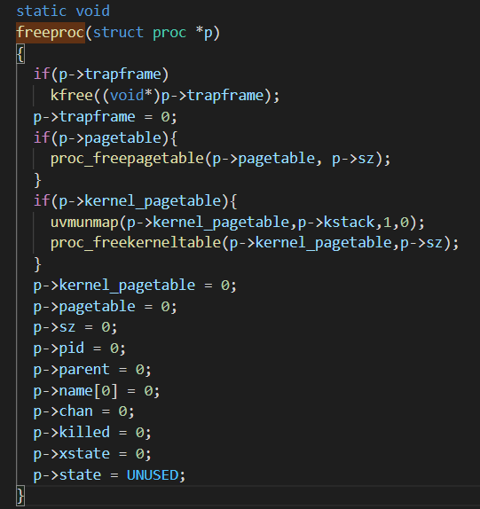
其中proc_freekerneltable定义如下，取消内核页表的映射，同时因为是拷贝而不是共用了用户页表，故要调用freewalk函数。
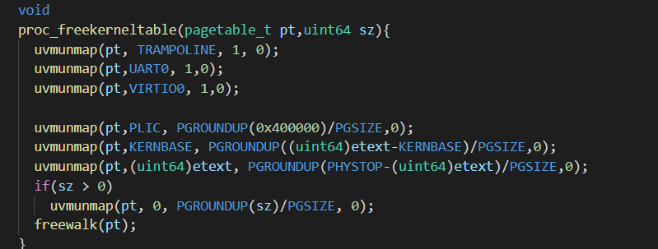
- 实验结果截图

